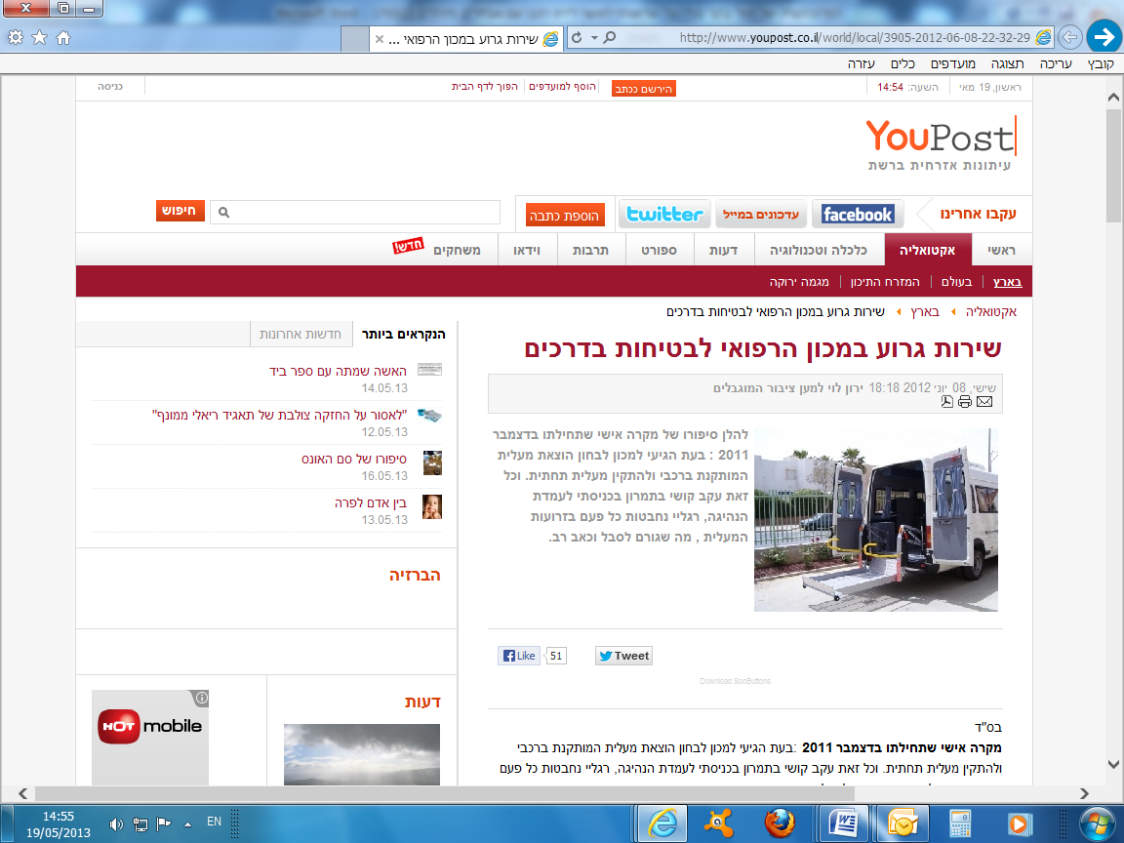
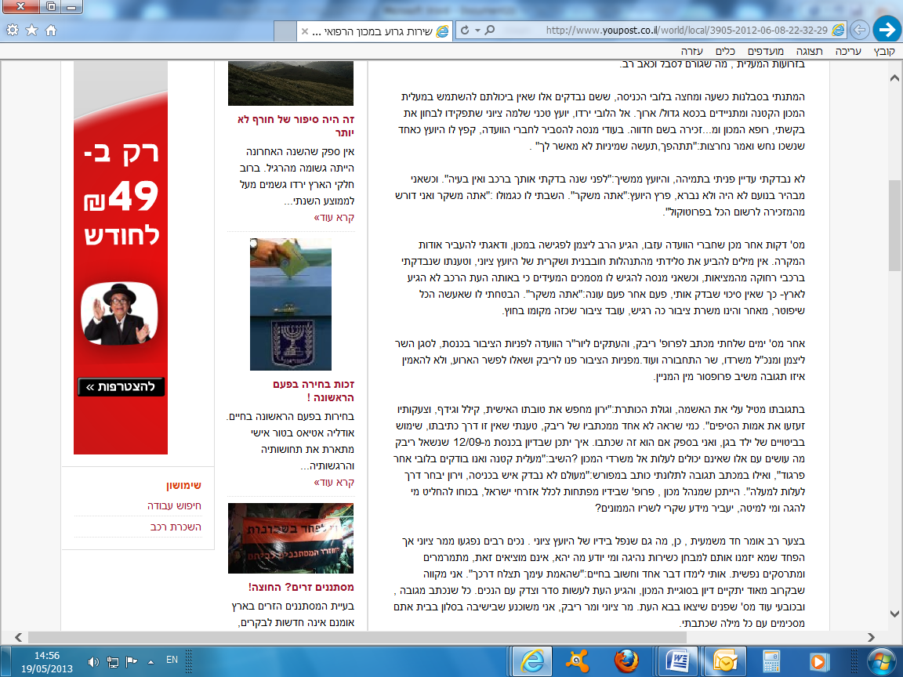
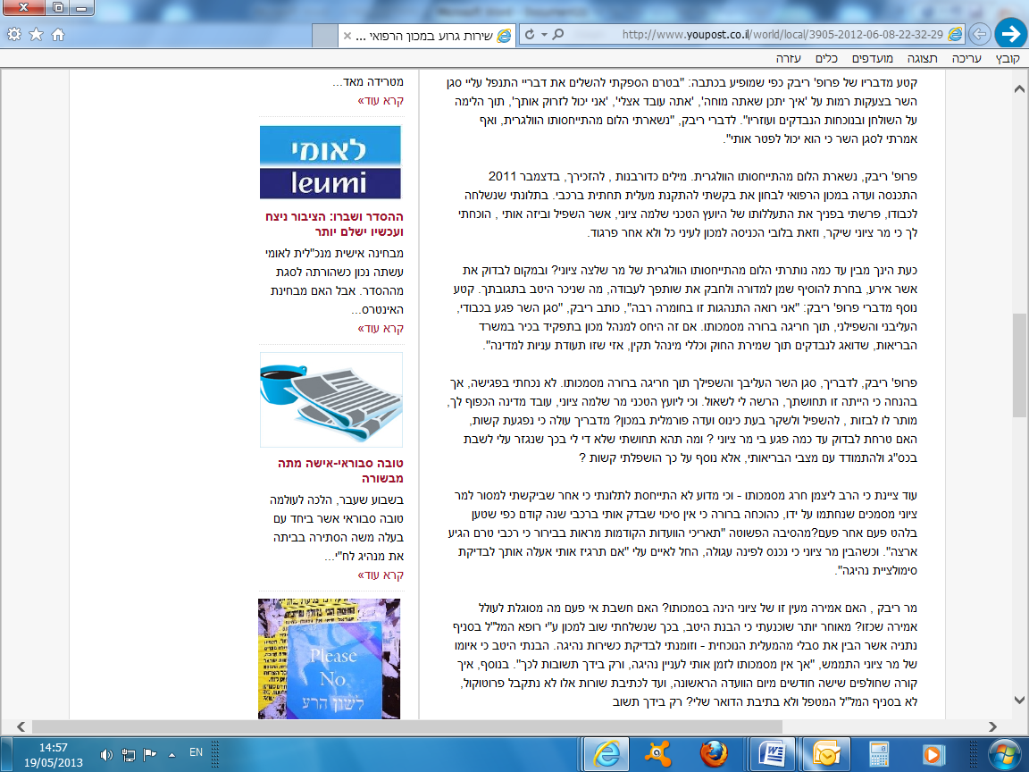
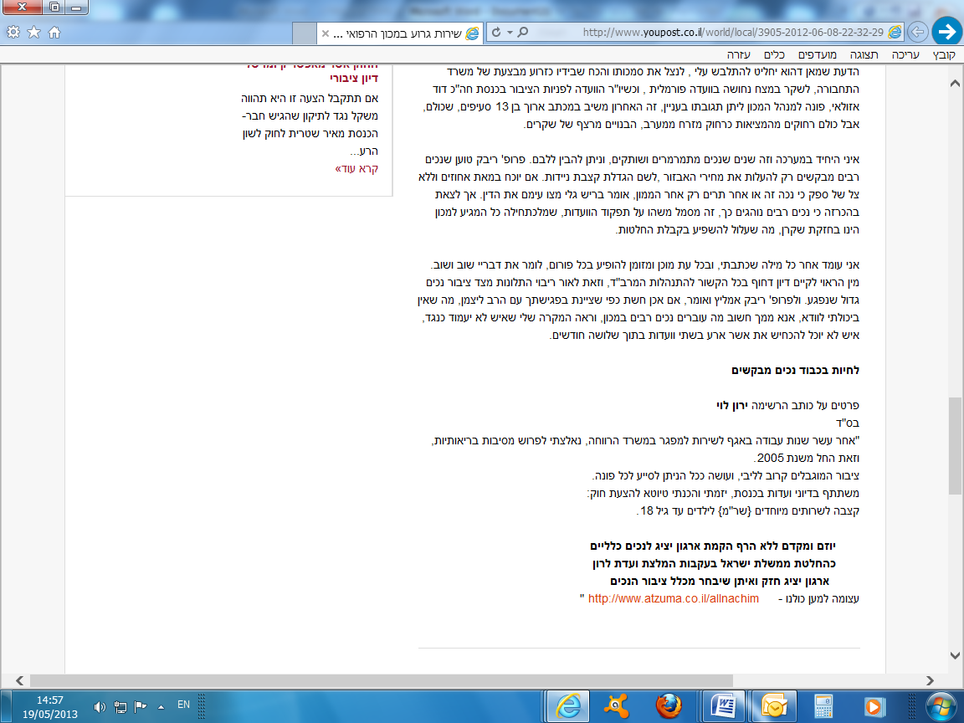
הכתב "ירון לוי כותב על הניסיון שלו עם המרב"ד
http://www.youpost.co.il/world/local/3905-2012-06-08-22-32-29

